题目：浅谈中国财政体制

班级：

学号：

姓名：

年 月 日

摘要：中国的财政体制实行了统一领导、分级管理的财政体制。一种好的财政体制可以让一个国家的经济水平变得更高，可以让社会生活水平提高等等，换句话说就是让一个国家变得更加稳固，更加强大。

本文从几个方面着手，通过查资料说明我国财政体制的发展历程以及未来可能的改革方向。中国财政体制的财政收支，主要是为了满足社会需求，调节经济，文中介绍了财政收支的特点以及财政运行目标是为了解决公共性问题等等。并且分析这些特点，了解我国现行财政体制在生活中的具体体现。最后就我国现今的财税改革这方面，通过翻阅书籍，查找资料，做了主要的分析，并提出了一些财税方面的问题，并就这些出现的问题提出了几个降低间接税比重的措施。

**关键字：**中国财政体制 财政体制的特点 财税改革 间接税

第一章 前言

**在古今中外对财政体制的研究特别的多，日趋全球化的中国财政体制也开始借鉴其他国家比较好的一些财政政策，以适应加速发展的中国社会主义社会。另一方面，中国的财政体制也在不断的进行改革，比如说在80年代的时候，改革了过去中央的集中财政管理体制。其中有三个标志性的改革有：中央和地方分灶吃饭，利改税，财政包干制。在改革的整个阶段，当然不可能是一帆风顺，这期间会出现改革制度与社会发展程度不相适应，又或者是人民群众的不理解性和不支持性，这些问题都会阻碍着这些改革的推行。**

**一个国家的财政体制对一个国家来讲当然是至关重要，但是形成一个良好的财政体制，非常不容易，一个小小的改革政策，可能会使得整个国家的经济陷入困境，因此国家在制定财政政策的时候也是慎重再慎重，怕出现任何疏漏。**

**我在经过在书籍和网上翻阅关于国家财政体制，发现许多国家政策都有相似之处，也有不同的地方。因此，我觉得并没有十全十美的财政体制，适合自己国家的就是最好的。**

第二章 财政体制的逐渐发展

我国的财政体制在不断的进行改革，在1994年中国实行分税制改革，目的是想要建构一个以公共财政为指向的现代财政体制，此后，又在分税制的基础上进一步改革，以求完善分税制。分税制的作用主要是解决了“收入”的问题，1998年开始建立公共财政，进行了预算管理体制的改革，开始解决“支出”的问题。此时我们会想国家的下一个改革方向是什么。楼继伟提到过他的研究认为，改革方向将是向现代国家的方向走，合理将中央与地方的权力和财力动用起来， 把相关财政问题给管理好，减少一些不必要的转移支付。

第三章 中国现行财政体制的特点

3.1 财政收支的公共性

**在现行的财政体制下，我国的财政收入主要来源于税收，就是国家对一些符合交税个体或者法人等等依法缴纳的各种税，国家不会随便乱收税，也不会随便增添税目，因此中国的财政收入具有大体性，广泛性，公共性。国家收税主要是为了把国家建设的更好，将人民的生活水平提高，提高社会生产力，使得国力提升，使得中国在国际上的地位更重要。因此财政支出也主要是用于社会，比如说社会基础设施建设、社会福利和社会保障制度建设等等，财政支出支持率社会建设，使得社会凝聚力变得更强，使人们的生活变得更好，财政支出是有计划的支出，不是随便乱支出，但基本上都是建设国力，满足社会需求，因此财政支出具有一定的广泛性和公共性。**

3.2财政运行目标的公共性

**财政运行目标肯定是以社会需求作为主要目标，国家的各种财政活动，基本都是围绕着社会公众的需求出发，不断的在完善。公共性是指财政解决公共问题，公共问题就是社会上基本都面临的问题，财政的运行是解决这些公共问题，使得社会更加稳定。随着社会的发展，社会的需求肯定会越来越高，这个时候财政运行目标也变得更高，这意味着政府及其财政部门将会面临着平衡企业和社会主体的利益关系。另一方面，财政运行的目标会包括更多的公共产品支出和公共服务支出，用以为国不同的地方的经济实体和社会主体等等，提供发展的 必要需求和公共性基础条件。以便稳定社会发展和经济的稳定性。**

3.3财政行为的规范性和法制性

**我国的财政体制目前虽不算特别完善，但是在规范性和法制性方面却是监管的特别严格。财政行为的规范性是指各种财政的行为都是依据国家制定的规范行为而去实施的，如果有财政人员不按规范做事，不按规范去约束自己的行为的话，是会受到严惩的，情节严重的将终身不能参与财政方面的工作。因此这也体现了财政行为的规范性。而财政行为的法制性指的是，财政行为以法制为基础，以法制为中心，实行规范管理。不管什么时候都不能超越法制的范围，或者是擅自去挑战法律制度。违者必将严惩不怠。因为财政是国家职能的重要体现，是国家政权的物质或财力基础，由此可见财政对于国家的重要性，若财政乱，则国家不稳，所以国家对财政的法制性和规范性要求很高，这一点想必也是很能理解了。**

3.4公共财政支出面临扩张压力

**中国的财政体制在不断的完善着，完善当然免不了剔去旧的制度以及不适宜当今的财政制度向更好的方向去发展，这个时候来自经济转型过程中的矛盾激化和经济全球化过程中出现的各种类型的竞争所构成的压力，使得这种转型很难去继续发展下去。经济转型，就意味着政府经济活动会较以前有较大幅度的增长，财政支出就面临着扩张压力。另一方面，社会开始进入信息时代，人们对生活需求的要求更加高于之前，这加剧了社会不良风气的发展，各个地方开始互相攀比，造成了纳税人对政府的非理性要求十分的突出。财政支出面临的扩张压力就日趋增大。**

第四章 关于财税改革

**财税改革是中国经济改革中最重要的改革之一，当前我国经济形势不太好，其中面临的一些问题有：投资过高，产能过剩、政府债务等等，这些问题没有一个不与财税相关。一个好的财税体制得满足几大基本特点：效率、公平、可持续。其中的效率是指中央及地方应该合理有效的运用制度及权利将资源有效高效的配置，而不是无规无制的随意配置。使这些配置都能起到调节收入的作用。公平，指的是国家应该将财政收入中的各项收入，有计划，有安排的支出，尽全力做到公平、公正、公开。并制定严格的制度，防止贪官污吏。可持续，指的是国家政府的支出，比如一些补贴之类的能够长期有效的支出，而不是只是短短的几年，就没有了后续。**

4.1我国的财税体制有一些比较严重的问题

**4.1.1 间接税占比重过高违背了效率原则**

**在一个企业生产经营过程中，很多时候会产生这样的问题，即便是企业经营不盈利也会产生间接税。就我国来讲，间接税更是大的惊人，已高达70%以上，甚至是远远高于国际的平均水平。而在直接说中，我国不动产税占比过低，不利于对企业家的激励。**

**这是我在有关书籍上照下来的图片**

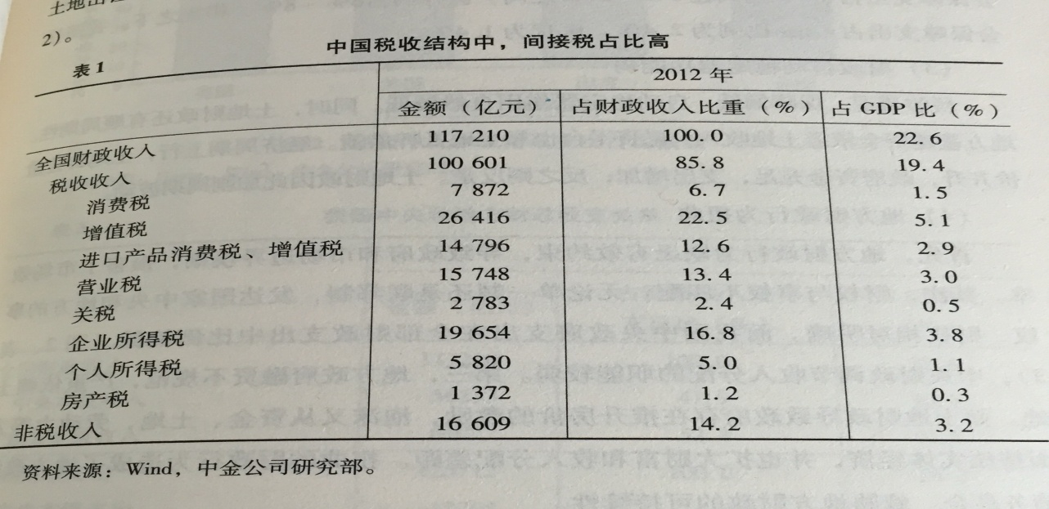

4.1.2 财政的再分配职能不足

本来财税就是为了调节经济，使得穷人少缴税，富人多缴税，从一方面缩减贫富差距。而财政的再分配职能不足，主要表现在间接税的主要承担着却变成了穷人，因为富人的消费倾向远低于穷人，造成了穷人的实际税赋更高，这样致使穷人越来越穷。间接税具有累退性，不利于调节收入分配。另一方面就是财政在社会福利，养老保险这一块的财政支出较少，本来这些政策都是为了扶持穷人，而最终的结果却是成效很不明显，我国的财政支出也并没有明显利于穷人。

4.1.3 地方政府行为扭曲

地方政府不规范的投资，加大了地方债务，由此使得地方政府更加的依赖土地，使得土地价格飙升，促使了房价不断攀升。另一方面，地方政府也开始挤压实体经济，加剧了中国的贫富差距。地方政府高额的税赋，使得福利政策无法在当地推行，威胁地方财政的可持续性。

4.2 一些降低间接税比重的措施

4.2.1 扩大营改增

4.2.2 推广房产税

4.2.3 降低增值税税率

结语

**我国的财政政制较于之前的政策已有明显的改进，但是在财政政策各方面还是存在着一些或多或少的问题。在本文中财税改革中已有体现。中国在不断的发展，不同的时期当然必须得有适合那个时期的财政体制。因此，这些适宜的财政政策需要有更多的人去研究，去摸索，只有这样，我们的国家才能有更好的财政体制。中国的经济根基才能更加稳固，社会才能更加的安定。在文中我提出了一些当前适合我国社会的财政政策，希望对我国的财政体制提供一些借鉴，同时希望人们能多观察社会的发展，在生活中勤于发现，勤于总结，探索出更多适合我国现行社会的财政政策。以上就是我对财政体制的一些心得体会，希望能够为国家做一点贡献。本文有许多的不足之处，希望有对这方面感兴趣的学士能继续深究，以弥补本文的不足之处。**

参考文献

**楼继伟 ，《谈中国财政体制改革下一步》**

**李伟，《全面深化改革的中国》**

**刘清泉，《完善我国公共财政体制改革探究》**